Devoir - Radioactivité
NOM :

Prénom :
Première

2023 / 2024

Enseignement Scientifique

Rédigez, détaillez et justifiez chaque réponse

Partie 1 : Éléments chimiques, isotopes et réactions nucléaires.

1. Quelle est la composition du noyau?
..............................................................................................................................................................
..............................................................................................................................................................
..............................................................................................................................................................

2. Indiquer parmi les entités suivantes lesquelles sont les mêmes éléments chimiques et ceux qui sont des isotopes : ,,,,,, ,, proton , .

..............................................................................................................................................................
..............................................................................................................................................................
..............................................................................................................................................................
..............................................................................................................................................................
..............................................................................................................................................................
..............................................................................................................................................................

3. Équilibrer les 4 équations suivantes et indiquer de quel type de réaction nucléaire il s'agit :

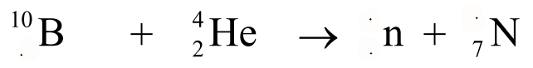

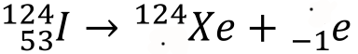

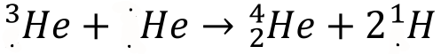

Déterminer A, Z et X. Données : 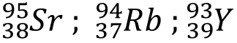

Partie 2 : Radioactivité

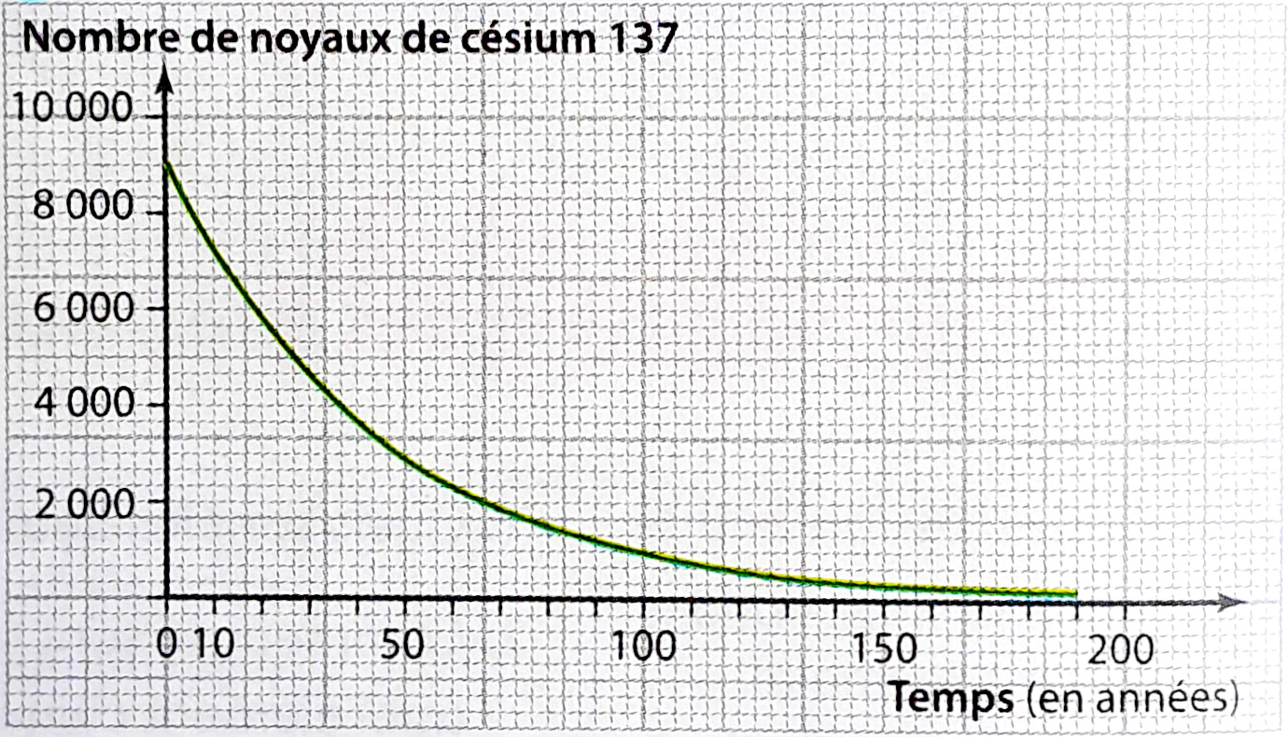
Lors de la catastrophe survenue en 2011 à Fukushima du césium 137 a été rejeté dans l'atmosphère.
La courbe de décroissance radioactive est représentée ci-dessous.

1. D'après la courbe, combien de noyaux N₀ ont été considérés initialement ?
Définir la demi-vie et la déterminer sur le graphique.
..............................................................................................................................................................
..............................................................................................................................................................
..............................................................................................................................................................

2. Déterminer le pourcentage de ¹³⁷Cs restant en 2023 ? Dans un siècle ?
..............................................................................................................................................................
..............................................................................................................................................................

Partie 3 : Composition chimique de la surface de la Lune (mers). Depuis l'analyse des 380 kg d'échantillons ramenés lors des missions Apollo. Tracez le diagramme circulaire d'abondance légendé avec les différents éléments.
Oxygène | 60 %
Silicium | 17 %
Aluminium | 6,5 %
Fer | 4,4 %
Magnésium | 5,1 %
Calcium | 4,7 %
Autre



